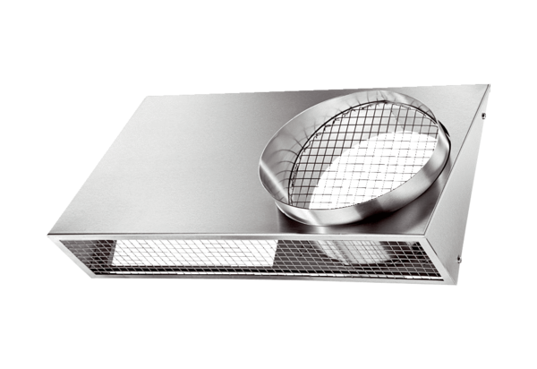Uniwersalne króćce ścienne KWH 12 LOpakowanie jednostkowe: 1 sztukaAsortyment: K
Numer artykułu: 0152.0059Producent: MAICO

